Concepção e Projecto de uma Estrutura de Locomoção Hexápode a dois Graus de Liberdade

Pedro Maia, Rui Ferreira, Vítor Santos, Filipe Silva

Centro de Tecnologia Mecânica e Automação
Departamento de Engenharia Mecânica,
Universidade de Aveiro, Campus Universitário, 3810-019 Aveiro, PORTUGAL
e-mail: ...

Resumo:

Palavras-chave:

INTRODUÇÃO
A locomoção hexápode
Estabilidade
Versatilidade
Limitação graus de liberdade

Análise para soluções mais gerais
Transposição de obstáculos
Mais fácil acomodação no impacto
...

CONCEPÇÃO DO MECANISMO

Mecanismo e geometria
Com o objectivo de alterar a geometria do passo, por forma a resultar numa trajectória, cuja elevação seja adequada para permitir a transposição de obstáculos. Trajectória essa que simultaneamente possa diminuir o comprimento do passo de modo a obter-se maior manobrabilidade. Tendo também em conta, a trajectória descrita pelo centro de massa da estrutura (CM), cuja amplitude de oscilação vertical seja mínima de modo a diminuir o consumo energético de locomoção, resultante da variação da energia potencial, propôs-se variar a geometria do elemento de locomoção. A nova geometria proposta como alternativa à existente consiste numa ligação de quatro elos (four-bar linkage) [5], como se pode ver na Figura 1, nesta geometria o elemento rotativo é o elo r_{2,} onde é aplicado o binário, e o elemento r₄ oscila angularmente entre uma amplitude específica, o ponto de contacto com o solo é o T estando os pontos 0 e P fixos na estrutura do Robot.
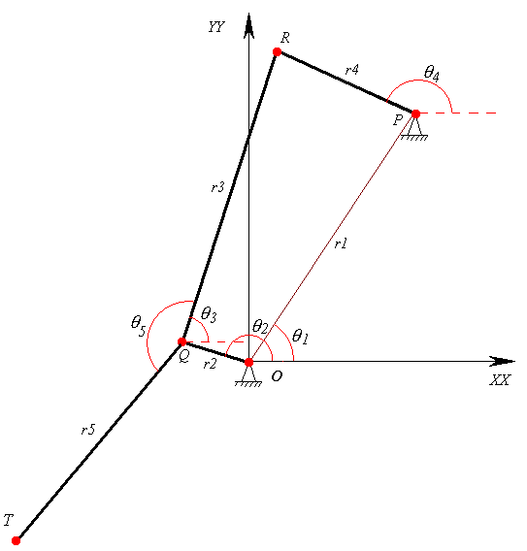
Figura 1 - Esquema da geometria da perna
Os ângulos θ₁ e θ₅ são constantes para definir a geometria da perna e posicionamento do fulcro dos elos respectivamente. Para o polígono de vectores circular da Figura 1 pode-se chegar facilmente à seguinte equação, considerando o vector definido pelos pontos O e R vem:
Rescrevendo-se a equação vectorial em termos dos seus componentes obtém-se o sistema:
Passando o termo em r₂ para a direita, elevando-se ambos os membros de cada equação ao quadrado e somando as equações resultantes vem sucessivamente:
⇓
⇓
A equação (2.4) resultante é da forma clássica
cuja solução é dada por:
Como se pode constatar, existem duas soluções possíveis para um determinado valor de θ₂. Estas duas soluções correspondem aos dois modos de oscilação possíveis dependendo da configuração resultante após a montagem dos elos, esta ambiguidade é resolvida após a escolha da configuração inicial dos elos cuja solução pode ser obtida através do sinal da raiz quadrada na equação , uma vez escolhida o sinal mantém-se para qualquer valor de θ₂.
Figura 2 - As duas configurações de oscilação
Após a obtenção da solução para θ₄, o valor de θ₃ pode ser obtido facilmente. Para tal, basta dividir a 1ª pela 2ª equação do sistema (2.2) passando previamente os termos em r₃ para a esquerda em cada equação. O resultado será o seguinte:
De notar que nas equações anteriores (???) e (???) é essencial manter o sinal do numerador e do denominador, para que se possa identificar o quadrante no qual está a solução de θ₃ e θ₄, no presente trabalho utilizou-se o software MatLab, o qual permite obter-se directamente a solução, utilizando-se a função ATAN2(N,D).

Estudo Cinemático
Após a obtenção das equações de θ₃ e de θ₄ em função de θ₂, podemos representar no plano os vários pontos da ligação, como se apresenta em baixo:
Os pontos obtidos estão definidos relativamente ao referencial ,O , este referencial localiza-se na estrutura do Robot. Assim, o resultado da visualização gráfica do ponto T é uma trajectória para a situação do Robot se encontrar em movimento livre. A trajectória real resulta da interacção da estrutura com o solo e obtém-se através da adição de movimentos tendo em conta duas situações diferentes: a etapa de recuperação aérea e a fase de tracção no solo. Na primeira é necessário adicionar aos pontos o movimento do CM, na segunda o ponto de contacto com o solo, T, fica imobilizado sendo transferido o seu movimento para o CM do Robot, que por consequência influência os restantes pontos, já que estes, estão definidos relativamente a, O, e portanto ao CM do mesmo. Assim as expressões dos pontos são diferentes para o caso da perna no ar e no solo , sendo as expressões apresentadas em baixo, correspondentes à situação da perna no solo, para a situação perna no ar basta retira-se a fase π :

Estudo Dinâmico
Com o objectivo principal de dimensionamento dos actuadores, foi necessário efectuar uma análise dinâmica do movimento. Para tal admitiu-se algumas simplificações: o movimento da estrutura é um movimento paralelo ao solo, assim admite-se toda a massa do sistema localizada num ponto sendo possível efectuar-se a análise apenas para uma perna e a ausência de forças de atrito. Para a situação da perna no solo, define-se uma função dependente da variável genérica e da sua derivada, neste caso é a variável associada ao deslocamento angular do veio do motor (θ₂). Esta função denomina-se Lagrangeano [1][2][3]:
Onde é a energia cinética do sistema, é a energia potencial do sistema. Sendo e o deslocamento angular e a velocidade angular respectivamente. Desta forma temos:
desenvolvendo temos:
De , retiramos as expressões de x₀ e de y₀, para o CM do sistema relativamente ao ponto de contacto no solo. Uma vez que não existe movimento em zz, .
A equação de Euler-Lagrange [4] permite obter directamente o binário do motor utilizando o Lagrangeano:
Sendo o binário. A partir das expressões anteriores obtemos finalmente,
Dada a complexidade das expressões de x₀ e de y₀, uma vez que dependem das equações 2.9 e 2.8, toda a diferenciação e cálculos finais foram efectuados utilizando o software MatLab recorrendo às suas ferramentas de manipulação simbólica

PROJECTO DO MECANISMO

Selecção das dimensões e da geometria do passo
Com o objectivo de obter valores dimensionais que proporcionassem um equilíbrio entre o valor do comprimento do passo, o valor da altura do passo e a amplitude de variação do CM, utilizaram-se as expressões e , obtendo-se os valores dimensionais supracitados para algumas geometrias admitidas intuitivamente, e tendo em conta também as dimensões da estrutura uma vez que era também uma condicionante. No entanto, e após diversas tentativas, verificou-se que a altura ao solo máxima da perna era sempre igual ao dobro do braço r₂ e independente dos outros elos. Com esta restrição resolveu-se maximizar o passo e tentar obter uma trajectória simétrica uma vez que o valor do binário iria ser relativamente elevado e restringido pelo valor mínimo de r₂. Finalmente, a solução adoptada é a correspondente à Figura 3 onde é possível visualizar-se a trajectória do CM e da extremidade da perna para uma rotação completa de θ₂.
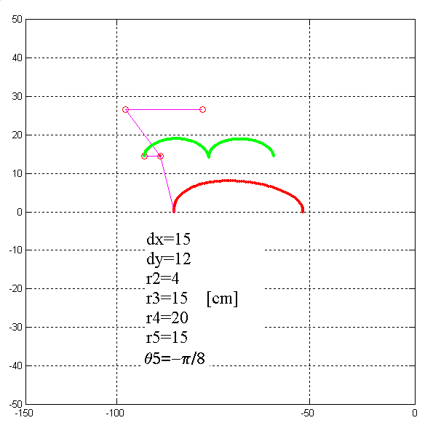
Figura 3 - Configuração seleccionada
Nota: dx e dy são, respectivamente, as projecções de r1 segundo xx e yy (que localizam o fulcro P). Com esta configuração o passo é cerca de 33,5 cm, a variação do CM é de 4,8 cm, e a altura máxima da perna ao solo é 8,0 cm.
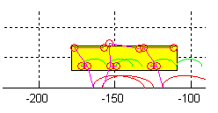
Figura 4 - Ilustração do movimento

Cálculo do binário e potência
Para o cálculo do binário admitiu-se um comportamento do deslocamento angular em função do tempo θ₂(t) (veio motor) da forma de um polinómio de terceiro grau, para satisfazer as exigências de a velocidade de impacto e saída ao solo ser nula.
Tendo como condições limites
resolvendo as equações anteriores obtemos
Substituindo estas expressões na expressão resultante do binário , considerando g=9,81ms⁻² e a massa do hexápode de 50 kg sendo massa suportada por uma perna m=25 kg e com os parâmetros da configuração descrita acima, obteve-se os seguintes valores de binário e de potência, considerando o tempo de ciclo t_{f} =1s, sendo a potência obtida por:
Figura 5 - gráfico do binário
Figura 6 - gráfico de potência
Pelo facto de não ter sido tido em conta forças de atrito e algumas simplificações efectuadas, admitiu-se um coeficiente de segurança razoável para a selecção dos motores.

Dimensionamento estrutural
Utilizando o software de CAD SolidWorks, efectuou-se a modelação sólida da perna tendo em conta a configuração escolhida. De seguida utilizando o CosmosWorks foi efectuada uma analise à resistência mecânica da perna definindo-se para tal o material da perna e todos as solicitações aplicadas na mesma, concluindo-se assim sobre a viabilidade estrutural do modelo criado. Na Figura 7 é possível visualizar as tensões induzidas, onde o maior valor observado correspondente a cerca de um décimo da tensão de cedência do material em causa:
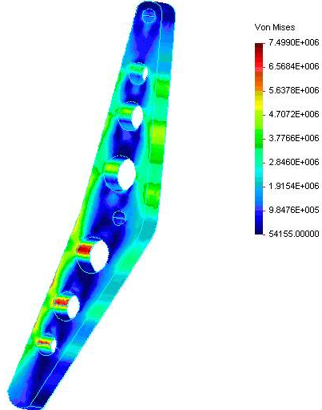
Figura 7 – Campo de tensões

VARIANTES E PERSPECTIVAS
Para contornar o facto de a altura aos solo ser relativamente baixa e não ser possível aumentar já que consequentemente o binário aumentaria muito, então surgiu a hipótese de utilizar um mecanismo auxiliar actuado por um solenóide, cuja função seria a de variar a localização do ponto P, segundo XX para com isso se aumentar a altura ao solo.

CONCLUSÕES

REFERENCIAS
[1]http://www.uwm.edu/~norbury/gr/node36.html#SECTION00610000000000000000
[2] http://www.physics.ubc.ca/~birger/n206l10/n206l10.html
[3] http://www.physics.ubc.ca/~birger/n206l7/n206l7.html
[4]http://www.enme.umd.edu/ice_lab/teach/ME403/lagrange/tutlagrange.html
[5] Waldron, Kenneth J. & Kinzel, Gary L. “Kinematics, dynamics, and design of machinery”, John Wiley & Sons, 1999, New York.

